**Эффективные приемы подготовки**

**обучающихся к успешной сдачи ОГЭ и ЕГЭ по математике**

**Математика** – одна из самых сложных школьных дисциплин, и вызывает затруднения у многих учащихся. Подготовка к выпускным экзаменам – это очень ответственный процесс. И от того, насколько мы, учителя, грамотно построим его, зависит результат нашей работы.

Качественная подготовка выпускников к экзаменационным испытаниям предусматривает проведение не отдельных мероприятий, а целого комплекса последовательных и взаимосвязанных работ.

Важно правильно сориентировать девятиклассников, на каком уровне они будут изучать материал, каких и сколько заданий им надо уметь решать на этот уровень.

Экзамен не должен стать для выпускника испытанием на прочность нервной системы. Чем раньше начнется подготовка к экзамену, тем легче пройдет сдача экзамена.

В ходе подготовке учащихся к ГИА учителю необходимо:

формировать у учащихся навыки самоконтроля;

формировать умения проверять ответ на правдоподобие;

систематически отрабатывать вычислительные навыки;

формировать умение переходить от словесной формулировки соотношений между величинами к математической;

учить проводить доказательные рассуждения при решении задач;

учить выстраивать аргументацию при проведении доказательства;

учить записывать математические рассуждения, доказательства, обращая внимание на точность и полноту проводимых обоснований.

Принципы эффективной подготовки

-Эффективнее выстраивать систему подготовки к ГИА, соблюдая принцип от простых типовых заданий к сложным.

-На этапе освоения знаний необходимо подбирать материал в виде логически взаимосвязанной системы, где из одного следует другое.

-Необходимо осуществлять одинаковую нагрузку как по содержанию, так и по времени, для всех школьников (сильных и слабых) в равной мере.

Содержание КИМов ставит всех учеников в равные условия и предполагает объективный контроль результатов, т.е. слабый ученик не получит скидку на то, что он слабый.

-Все тренировочные задания следует проводить с ограничением времени, чтобы учащиеся могли контролировать себя - за какое время сколько заданий они успевают решить

-На консультациях учащимся предлагаются тренировочные задания , выполняя которые дети могут оценить степень подготовленности к экзаменам.

**Приемы, используемые при подготовке к ГИА**

Устный счет – один из важных приемов при подготовке учащихся по математике.

Так как на экзамене не разрешается использовать калькулятор, то нужно научить учащихся выполнять простейшие (и не очень) преобразования устно. Конечно, для этого потребуется организовать отработку такого навыка до автоматизма.

Для достижения правильности и беглости устных вычислений необходимо в течение всех лет обучения на каждом уроке отводить 5-7 минут для проведения упражнений в устных вычислениях, предусмотренных программой каждого класса.

Устные упражнения должны соответствовать теме и цели урока и помогать усвоению изучаемого на данном уроке или ранее пройденного материала.

В дальнейшем этот навык позволит сократить время на выполнение таких операций, как решение квадратных уравнений, линейных неравенств и неравенств 2-й степени, разложения на множители, преобразования иррациональных выражений и тд.

Эти операции переходят из разряда самостоятельной задачи в разряд вспомогательной и становятся инструментом («таблицей умножения») для решения более сложных задач.

Помогает в организации устных вычислений также и приёмы быстрого счёта, такие как:

Приемы быстрого счета

**1) Как быстро поделить на 5**.

Большие числа на 5 делить очень просто. Нужно умножить число на 2 и уменьшить в 10 раз.

Например, делим 195 на 5.

Шаг1: 195\cdot 2 = 390  
Шаг2: Уменьшаем результат в 10 раз. Получаем 39.

Поделим 2978 на 5.

Шаг1: 2978\cdot 2 = 5956

Шаг2: уменьшаем результат в 10 раз, то есть переносим запятую на 1 знак вправо: 595,6

**2) Как быстро вычесть число из 1000.**

Чтобы выполнить вычитание из 1000, нужно отнять от 9 все цифры, кроме последней. А последнюю цифру отнять от 10:

Вычислим: 1000 - 648.

Шаг1: Из  9 вычитаем 6, получим 3

Шаг2: Из 9 вычитаем  4, получим 5

Шаг3: Из 10 вычитаем 8, получим 2

Ответ: 352

**3) Быстрое умножение больших чисел.**

Чтобы перемножить большие числа, одно из которых четное, можно их перегруппировать.

32\cdot 125 = 16\cdot 250 = 8\cdot 500 = 4\cdot 1000 = 4000.

**4) Быстро умножаем на 1,5.**Для этого к исходному числу прибавляем его половину.

Например, 34\cdot 1,5 = 34+17=51

125\cdot 1,5= 125+62,5=187,5

**5) Быстрое умножение на 5.**

Мы знаем, что 5=\frac{10}{2}.

Поэтому, чтобы умножить число на 5, нужно умножить его на 10 и разделить на 2. Это значит: поделить число пополам и приписать справа ноль.

334\cdot 5=\frac{334\cdot 10}{2}=1670

**6) Быстрое умножение на 15.**

Чтобы число умножить на 15, нужно исходное число умножить на 10 и прибавить половину полученного произведения:

35\cdot 15=350+175=525

**7) Быстрое возведение в квадрат**

Этот прием поможет быстро **возвести в квадрат двузначное число, которое заканчивается на 5**. Например, возведем 85 в квадрат.

Шаг 1 — Умножаем первую цифру числа на первую цифру, увеличенную на единицу:

8\cdot (8+1) = 72

Шаг 2 — Дописываем к получившемуся результату 25.

85\cdot 85 = 7225.

Возведем 45 в квадрат:

Шаг 1: 4 \cdot (4 + 1) = 20

Шаг 2: дописываем 25.

45\cdot 45 = 2025

**8) Быстрое умножение на 11.**

Умножим 53 на 11.

Шаг 1 — Складываем две цифры двузначного числа: 5 + 3 = 8

Шаг 2 — Помещаем результат между двумя цифрами двузначного числа: 583

53 \cdot 11 = 583

Умножим 59 на 11.

Шаг 1:  5 + 9 = 14

Но сумма 5 + 9 = 14 больше 10. Значит, увеличиваем первую цифру результата на 1. Получим: 5 + 1 = 6. Это второй шаг.

Шаг 3: Четверку помещаем между цифрами 6 и 9.

59\cdot 11 = 649

В 2018-2019 учебном году ученица 5 класса Имамиева Нафиса, участвовала проектной работой «Интересные приемы устного счета» в межрегиональном научно-практическом конференции имени Сагита Сунчелея , посвященной Году театра в России и Году рабочих профессий в Ресмублике Татарстан. Заняла 3 место.(Грамота прилагается).

**Приемы решения задач по геометрии. Полезно знать:**

**9) Пифагоровы тройки –**это тройки чисел, являющихся сторонами прямоугольного треугольника. Вот несколько таких троек:

|  |  |  |
| --- | --- | --- |
| **а** | **b** | **c** |
| **3** | **4** | **5** |
| **5** | **12** | **13** |
| **8** | **15** | **17** |
| **7** | **24** | **25** |
| **9** | **40** | **41** |
| **12** | **35** | **37** |
| **20** | **21** | **29** |

Здесь a и b – катеты, с – гипотенуза.

**10)  Квадрат.**

Диагональ квадрата  d = a $\sqrt{2}$, где а – сторона квадрата.

**11) Площадь равностороннего треугольника.**

S=\frac{a^{2}\sqrt{3}}{4}

**12) Площадь трапеции.**S=mh, где m- средняя линия.

13) **Формула Пика**

То самое задание по планиметрии, в котором часто предлагают найти площадь фигуры по клеточкам. В некоторых случаях можно решить его двумя способами: разбить данную фигуру на другие известные фигуры и найти сумму этих площадей, либо достроить до фигуры и поступить наоборот: из ее площади вычесть площади всех лишних.

Такие методы предполагают большое количество действий и вычислений, а в некоторых случаях вообще не применимы. На помощь приходит Формула Пика.

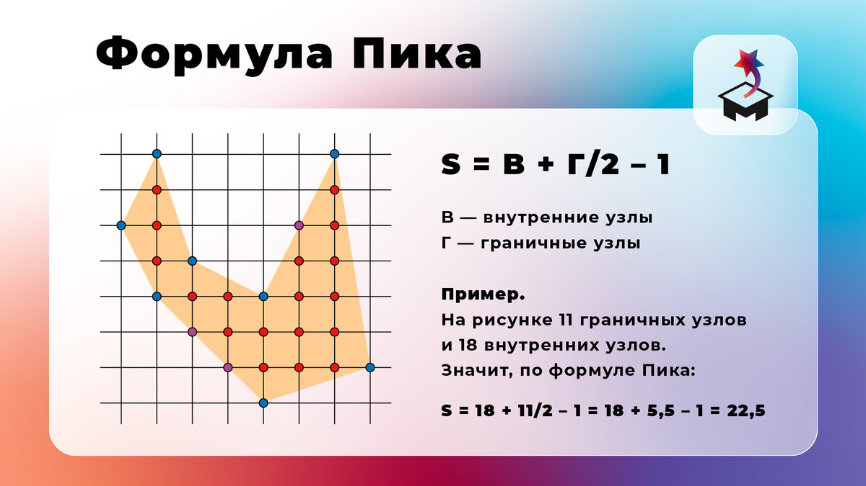

Все, что вам нужно знать:

“Г” - это граничные узлы (вершины клеточек, которые находятся на границе фигуры)

“В” - это внутренние узлы (вершины клеточек, которые находятся внутри фигуры)

Лёгких путей в науку нет …Необходимо использовать все возможности для того, чтобы дети учились с интересом, чтобы большинство подростков испытали и осознали притягательные стороны математики, её возможности в совершенствовании умственных способностей, в преодолении трудностей и успешно сдали экзамен.

**Выводы**

В тех случаях, когда любая иная, самая прекрасная методика бессильна и бесполезна, можно использовать наиболее простые подходы, помня, что:

и примитивное решение может оказаться эффективным.

Подбирая те или иные задания следует исходить из соображений реальности. Максимальное время возможной концентрации внимания и усилий представителя проблемной группы не должно превышать 25 -30 минут. Все, что требует большего времени, выполнено не будет.

Под давлением все ухудшается. Нельзя «давить» и тем более, передавливать.

Необходимо помнить, что для каждого ученика нужно определить во времени его стартовую точку. И эту стартовую точку может наиболее эффективно определить именно учитель, работающих с данным учеником.